**PLAN PRACY DLA KL. I AS**  - 1.04.20 r.

**Dzień dobry moi Uczniowie**

**i drodzy Rodzice !**

**6. DZIEŃ PRACY (środa)**

**Temat: Opowiadamy o sposobach realizacji swoich marzeń w oparciu o tekst o małym Pablo i jego dwóch świnkach. Ćwiczymy liczenie w zakresie 20.**

**Edukacja polonistyczna:**

* **Posłuchaj piosenki „ Dziecięce przeboje - Mam marzenia”** <https://www.youtube.com/watch?v=uMRRK73w8M8>

i odpowiedz na pytania : Czy każdy może marzyć ? Dlaczego warto marzyć? Jakie jest Twoje marzenie?

* Otwórz **Podręcznik - str. 36 - 37**

- Popatrz na tekst „ Mały Pablo …” i postaraj się przeczytać samodzielnie lub z pomocą rodziców wyrazy wyróżnione na niebiesko.

Ciekawa jestem, czy domyślasz się już, o czym opowiada tekst?

- Następnie poproś rodzica, aby przeczytał Ci cały tekst, a wtedy sprawdzisz, czy Twoje przypuszczania potwierdziły się.

Na pewno byłeś blisko prawdy. BRAWO!

- Spróbuj opowiedzieć, w jak sposób Pablo zrealizował swoje marzenie i czy Ty postąpiłbyś podobnie, aby spełnić swoje?

* Otwórz **Ćwiczenia polonistyczne – str. 34**

**-** W ćw.1 wykonaj rysunek świnki, a potem w ćw.2 zaprojektuj własną skarbonkę.

***Przerwa na ruch****: kilka skłonów, przysiadów, podskoków, pajacyków, wymachów…*

**Edukacja matematyczno-przyrodnicza:**

* Otwórz **Ćwiczenia matematyczne – str.32**
* Ćw. 1 i 2 postaraj się zrobić samodzielnie.
* Jeśli będziesz miał problem z ćw. 3, to poproś rodziców**.**

Na zakończenie mały żarcik, bo dzisiaj jest **1 kwietnia**, czyli **prima aprilis** - dzień miłych psikusów i uśmiechu:

Przychodzi do sklepu zając i pyta:  
- Czy jest 2 metrowy chleb?  
- Nie ma.  
 Przychodzi tak przez 3 dni, aż sprzedawca zlitował się i upiekł, mu ten chleb.  
 Nazajutrz zając przychodzi i pyta:  
 - Jest 2 metrowy chleb?  
 - Tak jest.  
 Na to zając mówi do sprzedawcy:

- To poproszę mi dać piętkę.

**Dużo uśmiechu na resztę dnia dla Was i Rodziców ! - p. Margareta**

**Plan pracy z j. angielskiego na bieżący tydzień:**

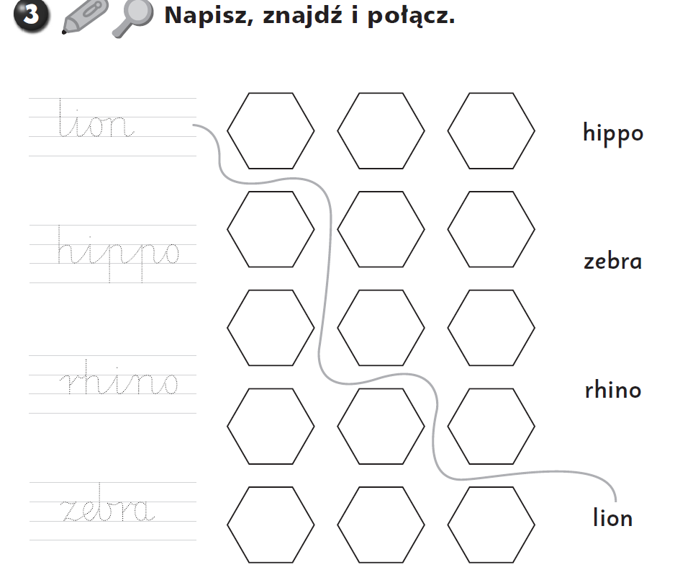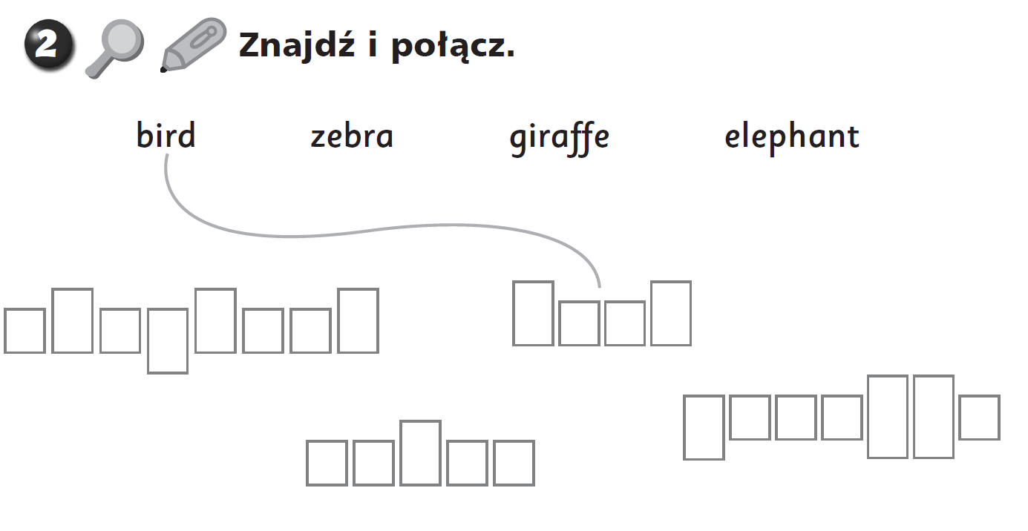





p. Aneta Nowosielska